

รายงานการปฏิบัติราชการประจำ เดือน พฤศจิกายน 2567
ประจำปีงบประมาณ พ.ศ. 2568
งานสืบสวน สถานีตำรวจภูธรวารินชำราบ
ข้อมูล ณ วันที่ 31 มีนาคม 2568

รายงานการปฏิบัติราชการประจำ เดือน พฤศจิกายน 2567
ประจำปีงบประมาณ พ.ศ. 2568
สถานีตำรวจภูธรวารินชำราบ

1. งานสืบสวน
๖ พ.ย. 2567
เมื่อวันที่ ๖ พ.ย.6๗ ได้มีการจับกุมตัวผู้ต้องหา " มียาเสพติดให้โทษประเภท 1 (ยาบ้า) ไว้ในความครอบครองโดยผิดกฎหมายและเสพยาเสพติดฯ " ผู้ต้องหา ๑ คน ของกลาง ยาบ้า จำนวน 10 เม็ด
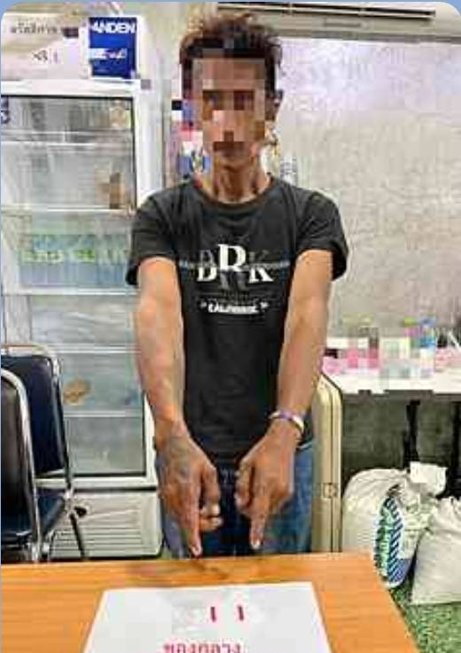

๘ พ.ย. 2567
เมื่อวันที่ ๘ พ.ย.6๗ ได้มีการจับกุมตัวผู้ต้องหา “จำหน่ายยาเสพติดให้โทษประเภท 1 (ยาบ้า)โดยการมีไว้เพื่อจำหน่ายโดยฝ่าฝืนต่อกฎหมาย และเสพยาเสพติดฯ " ของกลาง ยาบ้า จำนวน 109 เม็ด

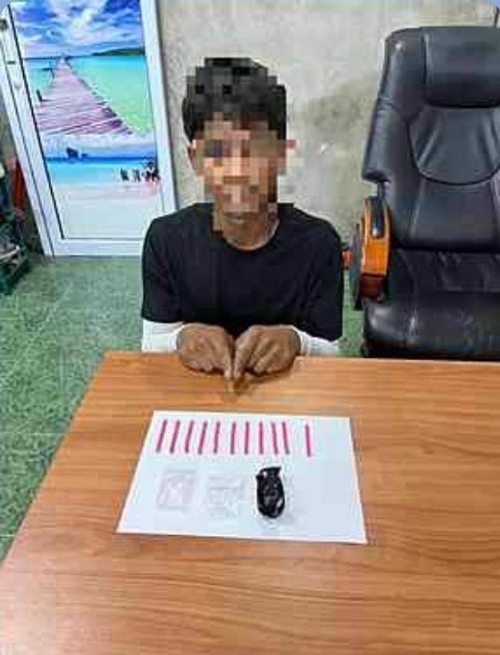
๘ พ.ย. 2567
เมื่อวันที่ ๘ พ.ย.6๗ ได้มีการจับกุมตัวผู้ต้องหา“จำหน่ายยาเสพติดให้โทษประเภทที่ 1 ( เมทแอมเฟตามีน) โดยฝ่าฝืนต่อกฎหมาย” และ “เสพยาเสพติดให้โทษประเภท 1 (เมทแอมเฟตามีนผู้ต้องหา ๑ คน ของกลาง ยาบ้า จำนวน ๖ เม็ด

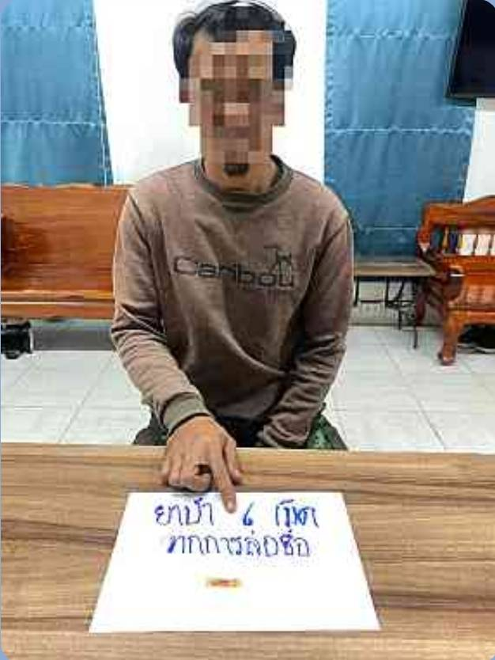

๑๐ พ.ย. 2567
เมื่อวันที่ ๑๐ พ.ย.6๗ ได้มีการจับกุมตัวผู้ต้องหา " มียาเสพติดให้โทษประเภท 1 (ยาบ้า) ไว้ในความครอบครองโดยผิดกฎหมายและเสพยาเสพติดฯ " ผู้ต้องหา ๑ คน ของกลาง ยาบ้า จำนวน 10 เม็ด

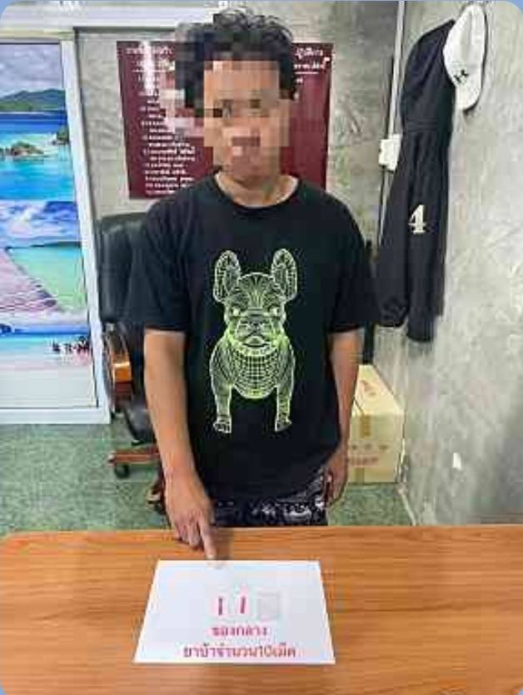

13 พ.ย. 2567

เมื่อวันที่ ๑๓ พ.ย.๖๗ ได้มีการจับกุมตัวผู้ต้องหา “มีอาวุธปืนไว้ในครอบครองโดยไม่ได้รับอนุญาตจากนายทะเบียนท้องที่” จับกุมพร้อมด้วยของกลาง อาวุธปืนยาวไทยประดิษฐ์ (ปืนแก็ป) จำนวน 1 กระบอก ผู้ต้องหา 1 คน

๑๘ พ.ย. 2567
เมื่อวันที่ ๑๘ พ.ย.6๗ ได้มีการจับกุมตัวผู้ต้องหา“จำหน่ายยาเสพติดให้โทษประเภทที่ 1 ( เมทแอมเฟตามีน ) โดยฝ่าฝืนต่อกฎหมาย” ผู้ต้องหา ๑ คน ของกลาง ยาบ้า จำนวน ๖ เม็ด

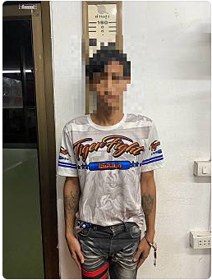
๒๑ พ.ย. 2567
เมื่อวันที่ ๒๑ พ.ย.6๗ ได้มีการจับกุมตัวผู้ต้องหา“จำหน่ายยาเสพติดให้โทษประเภทที่ 1 ( เมทแอมเฟตามีน ) โดยฝ่าฝืนต่อกฎหมาย” “เสพยาเสพติดให้โทษประเภท 1 (เมทแอมเฟตามีน) โดยฝ่าฝืนต่อกฎหมาย” ผู้ต้องหา ๑ คน ของกลาง ยาบ้า จำนวน ๕ เม็ด

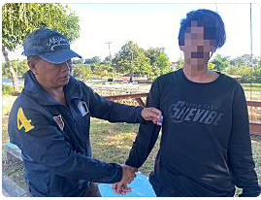

๒๑ พ.ย. 2567
เมื่อวันที่ ๒๑ พ.ย.๖๗ ได้มีการจับกุมตัวผู้ต้องหา "ลักลอบเล่นการพนันทายผลฟุตบอลยุโรปพนันเอาทรัพย์สินกันโดยผิดกฎหมาย" จับกุมพร้อมด้วยของกลาง ผู้ต้องหา 1 คน

ห้วงระหว่างวันที่ 1 - 30 พ.ย. 2567

สรุปการจับกุมตัวผู้ต้องหาคดีกลุ่ม ๔ จำนวน ๓๒ คดี (ตามบัญชีแนบ)

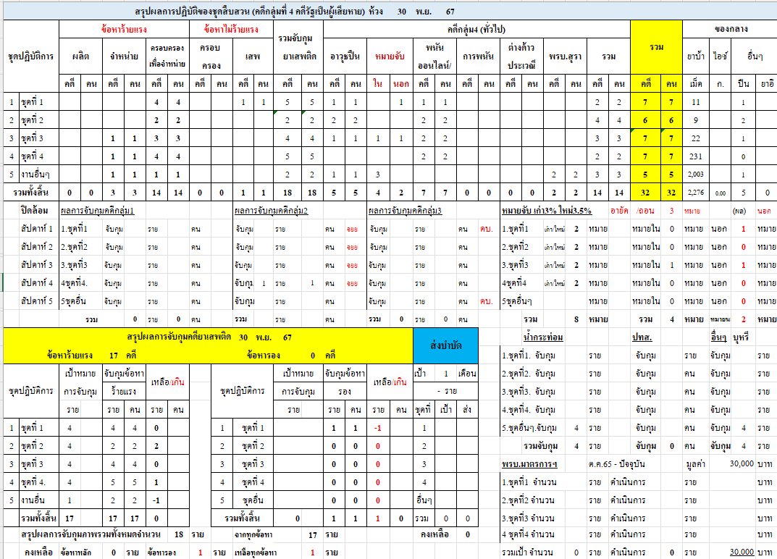

จับกุมตัวผู้ต้องหาตามหมายจับ ๓ ราย อายัดตัว ๓ ราย รวม ๖ ราย (ตามบัญชีแนบ)

